**CREACION DE PYTHON TOOL-BOXES**

# Introducción

Las herramientas Python en el entorno GIS son de gran ayuda dentro de los procesos geoespaciales. A través de estas herramientas el usuario puede personalizar una serie procedimientos del entorno GIS y configurarlo en un entorno amigable para cualquier usuario. Una vez creadas las herramientas Python, éstas pueden ser copiadas y transportadas con facilidad como si fuera un archivo ejecutable.

Para la creación de Toolboxs se tienen dos casos: Toolbox.tbx y Toolbox.pyt. En el primero, el usuario debe cargar su propio código, en el segundo caso, ArcMap provee al usuario un archivo Python básico por defecto, sin embargo, el usuario es libre de modificar, cargar y añadir mas archivos.



# Creación y descripción de la herramienta Python.

En el presente tutorial, se creará una herramienta en el Toolbox.tbx para separar un archivo shp-file en varios archivos (un archivo por atributo).

Paso 1

* Clic derecho en la carpeta y crear un Toolbox con el nombre deseado
* Clic derecho en el Toolbox y Add Script
* En la nueva ventana, llenar el nombre y etiqueta del tool, llenar una descripción y marcar “Stor relative path names…”, luego presione “Next”

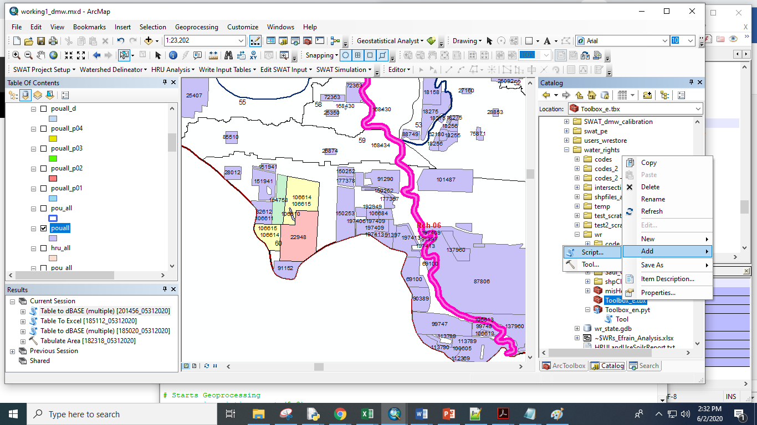 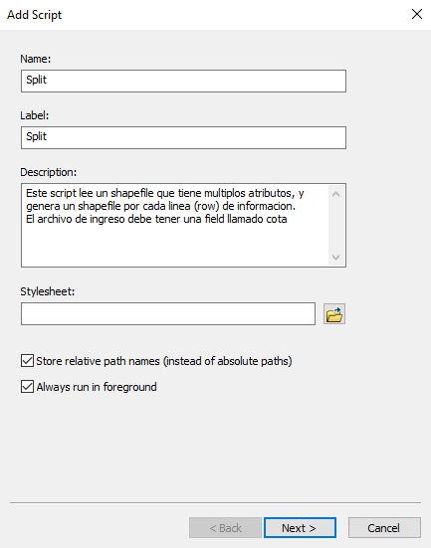

* En la nueva ventana, cargar el código Python.
* En la siguiente ventana, ingresar las variables tanto como sean requeridas para ejecutar la herramienta. Ejemplo, en este caso se consideró dos variables: el archivo shapefile a dividir (tipo feature class), y el folder de salida (tipo folder). Luego pulse “Finish” para finalizar.

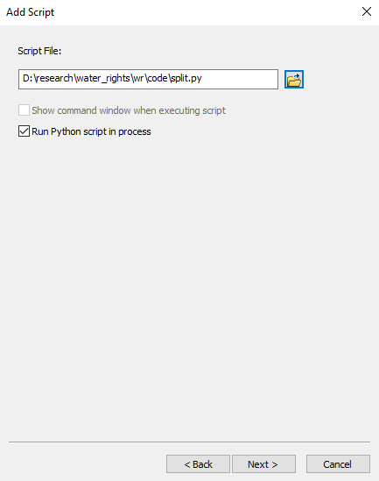 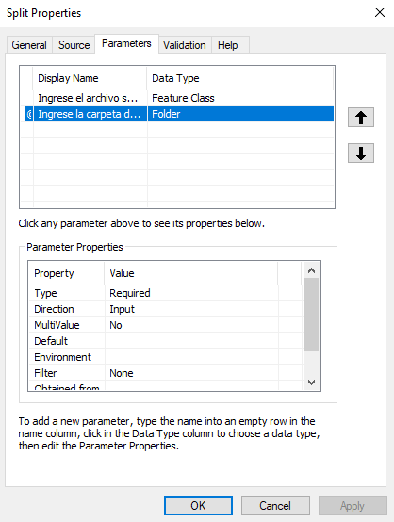

* Luego se tendrá el siguiente Tool
* Haciendo doble clic o clic derecho y “Open”, se desplegará la ventana del tool para su ejecución.

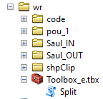 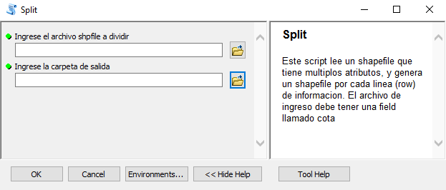

* Para ejecutar el archivo desde otro folder, asegure que el tool esté configurado como tal. Vea los detalles abajo.

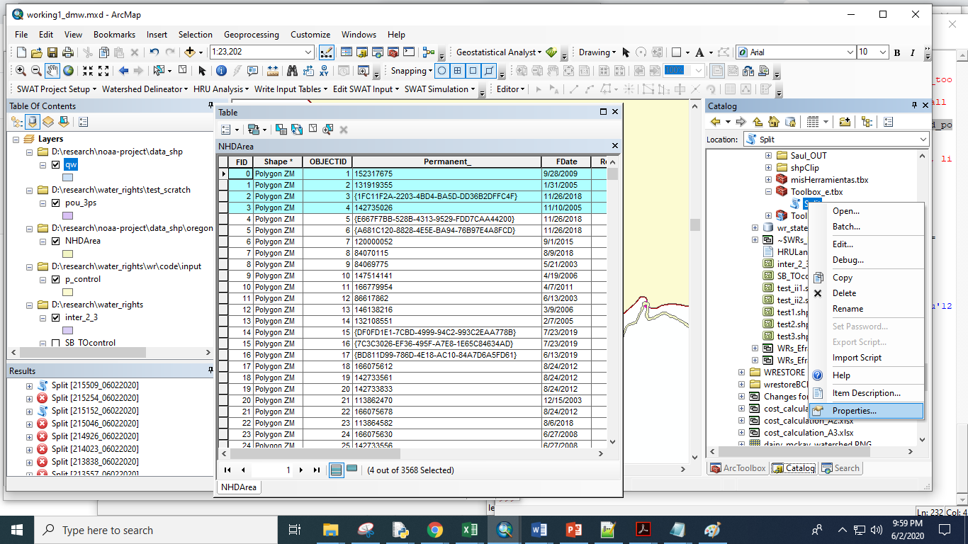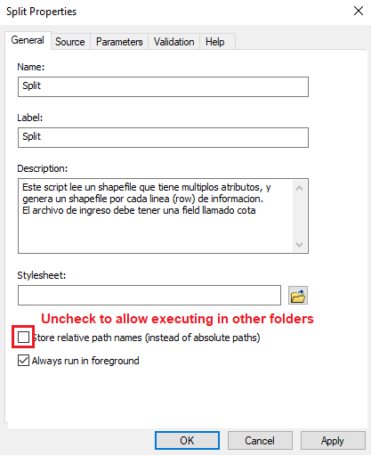

# Ejemplo de aplicación

Para este ejemplo usaremos un shp-file de puntos denominado “processed.shp” que tiene solo dos atributos. Hacemos doble clic en la herramienta y cargamos el archivo “processed.shp2” y la carpeta de salida.

